Өздерiнiң бақылау функцияларын жүзеге асыру үшiн қажеттi ақпарат пен құжаттарды сақтанушының, сақтандырушының, агенттің және қоғамның ұсыну нысандары мен мерзiмдерiн бекіту туралы
Күшін жойған
Маңғыстау облысы әкімдігінің 2015 жылғы 03 сәуірдегі № 89 қаулысы. Маңғыстау облысы әділет департаментінде 2015 жылғы 04 мамырда № 2713 болып тіркелді. Күші жойылды- Маңғыстау облысы әкімдігінің 2018 жылғы 6 желтоқсандағы № 307 қаулысымен
Ескерту. Күші жойылды - Маңғыстау облысы әкімдігінің 06.12.2018 № 307 қаулысымен (алғашқы ресми жарияланған күнінен кейін күнтізбелік он күн өткен соң қолданысқа енгізіледі).
РҚАО-ның ескертпесі.
Құжаттың мәтінінде түпнұсқаның пунктуациясы мен орфографиясы сақталған.
"Өсімдік шаруашылығындағы міндетті сақтандыру туралы" 2004 жылғы 10 наурыздағы, "Қазақстан Республикасындағы жергілікті мемлекеттік басқару және өзін-өзі басқару туралы" 2001 жылғы 23 қаңтардағы Қазақстан Республикасының заңдарына сәйкес облыс әкімдігі ҚАУЛЫ ЕТЕДІ:
1. Өздерiнiң бақылау функцияларын жүзеге асыру үшiн қажеттi ақпарат пен құжаттарды сақтанушының, сақтандырушының, агенттің және қоғамның ұсыну нысандары осы қаулының 1, 2, 3, 4, 5, 6 қосымшаларына сәйкес бекітілсін.
2. Ақпарат пен құжатты:
сақтанушымен – дереу, бірақ сақтандыру жағдайының басталуына әкеп соғуы мүмкін қолайсыз табиғат құбылысының болу фактісі туралы өзіне белгілі болғаннан бастап бес жұмыс күннен кешіктірмей, сақтандырушыға бұл туралы қолжетімді тәсілмен (ауызша, жазбаша) хабарланады;
сақтанушымен – осы қаулының 1-қосымшасы бойынша аудандық (облыстық маңызы бар қалалық) әкімдік атына сақтандырушымен немесе өзара сақтандыру қоғамымен міндетті сақтандыру шартын жасасқаннан кейін бір айдың ішінде;
сақтандырушымен және өзара сақтандыру қоғамымен – осы қаулының 2, 5, 6 - қосымшалары бойынша агентке және 3, 5, 6 - қосымшалары бойынша аудандық (облыстық маңызы бар қалалық) әкімдікке апта сайын;
агентпен – осы қаулының 4, 5, 6 - қосымшалары бойынша апта сайын аудандық (облыстық маңызы бар қалалық) әкімдіктерге беріледі деп белгіленсін.
3. "Облыстық ауыл шаруашылығы басқармасы" мемлекеттік мекемесі (Б.Ерсайынұлы) осы қаулының "Әділет" ақпараттық-құқықтық жүйесі мен бұқаралық ақпарат құралдарында ресми жариялануын, Маңғыстау облысы әкімдігінің интернет-ресурсында орналасуын қамтамасыз етсін.
4. Осы қаулының орындалуын бақылау облыс әкімінің орынбасары Р. М. Әміржановқа жүктелсін.
5. Осы қаулы әділет органдарында мемлекеттiк тiркелген күннен бастап күшiне енедi және ол алғашқы ресми жарияланған күнінен кейін күнтізбелік он күн өткен соң қолданысқа енгізіледі.
Облыс әкімі | А. Айдарбаев

"КЕЛІСІЛДІ"
"Облыстық ауыл шаруашылығы басқармасы"
мемлекеттік мекесінің басшысы
Б. Ерсайынұлы
03 сәуір 2015 жыл
Маңғыстау облысы әкімдігінің
2015 жылғы 03 сәуір
№ 89 қаулысына
1-қосымша
__________________ ауданының
(облыстық маңызы бар қаланың) әкімі
аз.__________________________

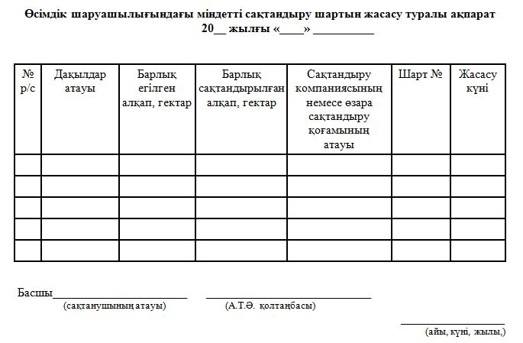

Маңғыстау облысы әкімдігінің
2015 жылғы 03 сәуір
№ 89 қаулысына
2-қосымша

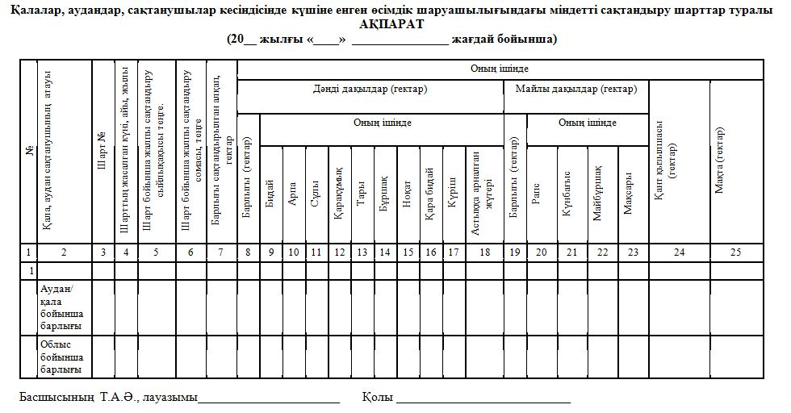

Маңғыстау облысы әкімдігінің
2015 жылғы 03 сәуір
№ 89 қаулысына
3-қосымша

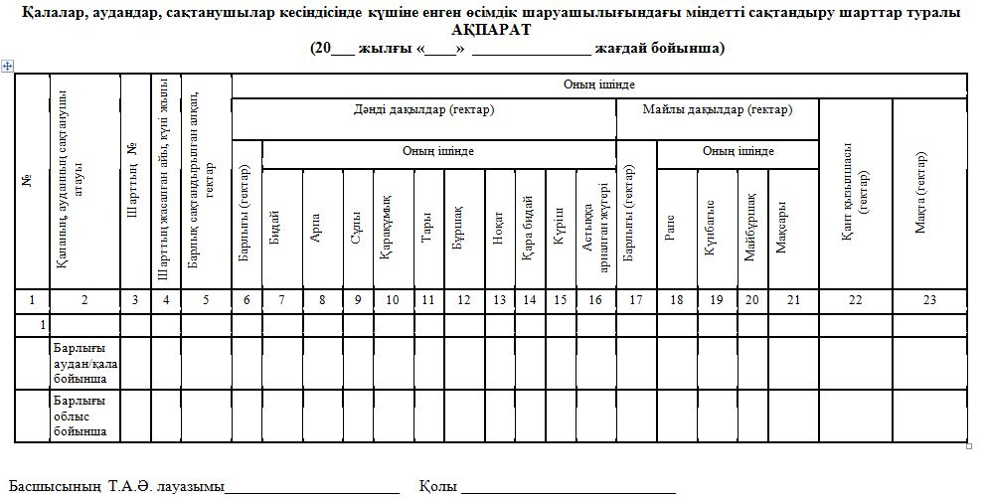

Маңғыстау облысы әкімдігінің
2015 жылғы 03 сәуір
№ 89 қаулысына
4-қосымша

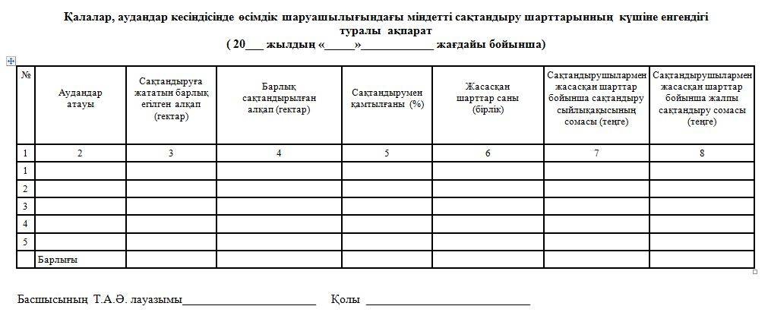

Маңғыстау облысы әкімдігінің
2015 жылғы 03 сәуір
№ 89 қаулысына
5-қосымша

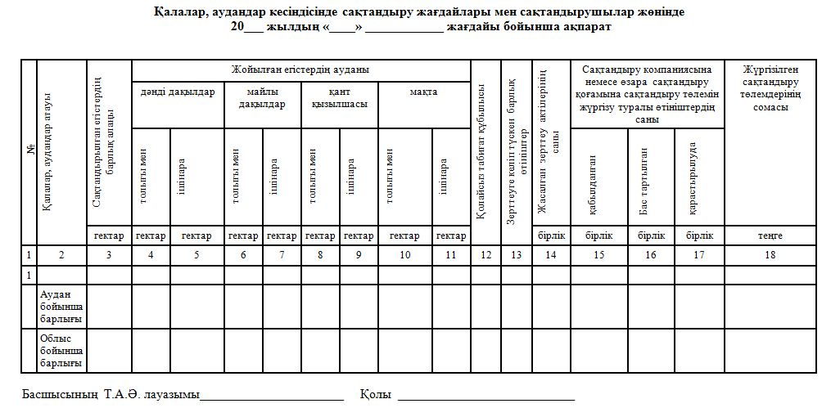

Маңғыстау облысы әкімдігінің
2015 жылғы 03 сәуір
№ 89 қаулысына
6-қосымша

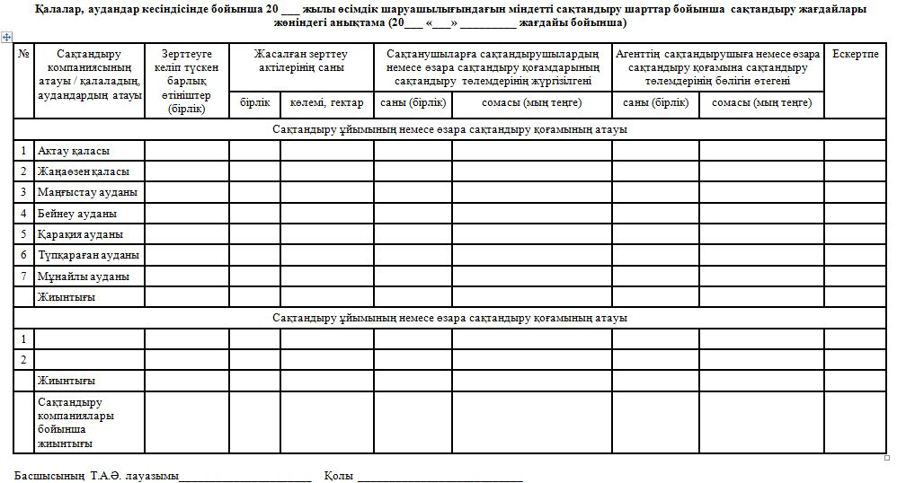

© 2012. Қазақстан Республикасы Әділет министрлігінің «Қазақстан Республикасының Заңнама және құқықтық ақпарат институты» ШЖҚ РМК

